Спасатели МГПСС проводят месячник безопасности
11.09.2019
Масштабные интерактивные мероприятия по безопасности жизнедеятельности с детьми и персоналом продолжаются в детских оздоровительных лагерях Новой Москвы.
В течение трех летних месяцев московские спасатели совместно с общественными организациями и добровольцами проводили широкомасштабную разъяснительную работу с отдыхающими детьми о правилах безопасного поведения у водоемов в рамках «Месячника безопасности на воде», мастер-классы, занятия, викторины массу мероприятий и акций, объединённых знаниями и умениями в вопросах безопасности жизнедеятельности. Сотрудники Управления по ТиНАО Департамента ГОЧСиПБ, спасатели Пожарно-спасательного центра столицы и Московской городской поисково-спасательной службы на водных объектах (МГПСС) совместно с добровольцами приняли участие в одном из мероприятий, направленных на безопасное проведение летних каникул детской аудиторией. Ведь главное – это детская безопасность! На территории спортивной базы «Олимпийские надежды» ГБУ «Московская баскетбольная академия» поселения Краснопахорское спасатели ПСС «Троицкая» провели для юных спортсменов Москвы показное занятие, где обучали, как можно спасти тонущего человека, какое спасательное оборудование применяется при спасении, рассказали ребятам, какие бывают спасательные средства и продемонстрировали их в деле. Мастер-класс по бросанию спасательного круга провел спасатель МГПСС Иван Обухов. «Мероприятие получилось очень насыщенным, делится своими впечатлениями Ирина Ким, - вот уж действительно это было для детей познавательно, зрелищно и интересно, ведь не каждый день ребята имеют возможность стать участниками спасательной операции и спасти человека, а также познакомиться с работой пожарных Москвы и узнать о героической профессии – пожарный и спасатель». Добровольцы общероссийской общественной организации «Российский Красный крест» под руководством Забила Алекперова провели тематическую лекцию для детей и персонала по оказанию первой помощи, где наглядно показали, как сделать искусственное дыхание человеку. Самым интересным для детей были практические занятия, где все желающие оказывали реанимационные действия на тренажере-макете сердечно-легочной реанимации. «В течение трех летних месяцев сотрудники Управления по ТиНАО Департамента ГОЧСиПБ и Управления МЧС по ТиНАО совместно с префектурой ТиНАО, другими экстренными службами, общественными организациями и добровольцами проводят широкомасштабную разъяснительную работу с отдыхающими детьми и персоналом по правилам безопасного поведения у водоемов, на природе и дома. Ведь главное – это прививать основы безопасности жизнедеятельности еще в детстве!», - подчеркнула начальник Управления по ТиНАО Департамента ГОЧСиПБ Юлия Сыроегина. Спасатели, пожарные, специалисты ГОЧСиПБ, добровольцы продолжают проводить познавательные мероприятия с детьми в детских оздоровительных лагерях новой Москвы.
Ирина Ким, Главный специалист Управления по ТиНАО ДГОЧСиПБ.
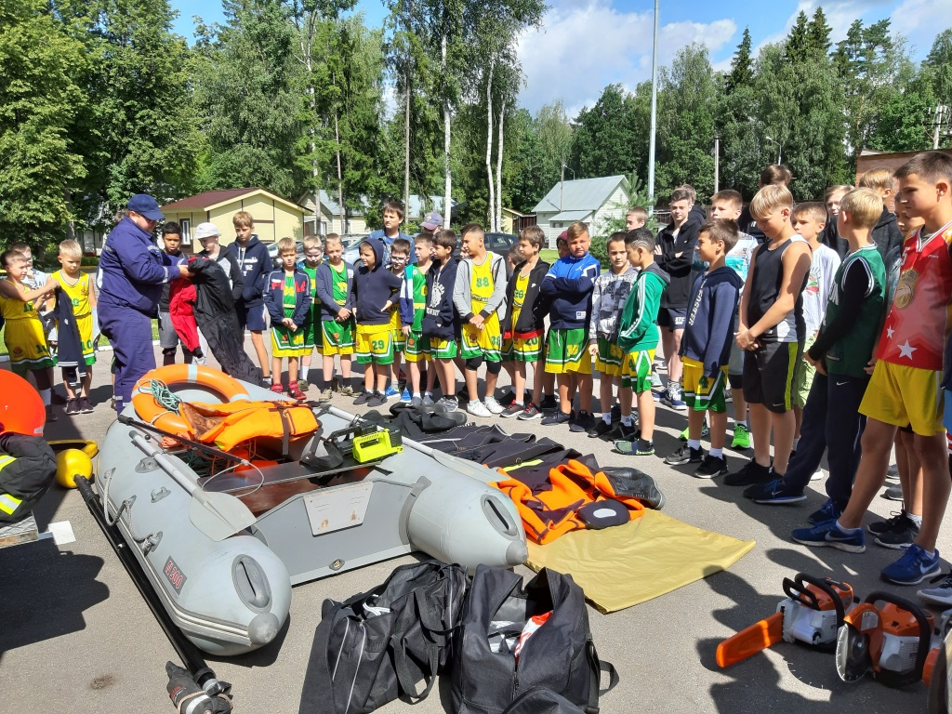

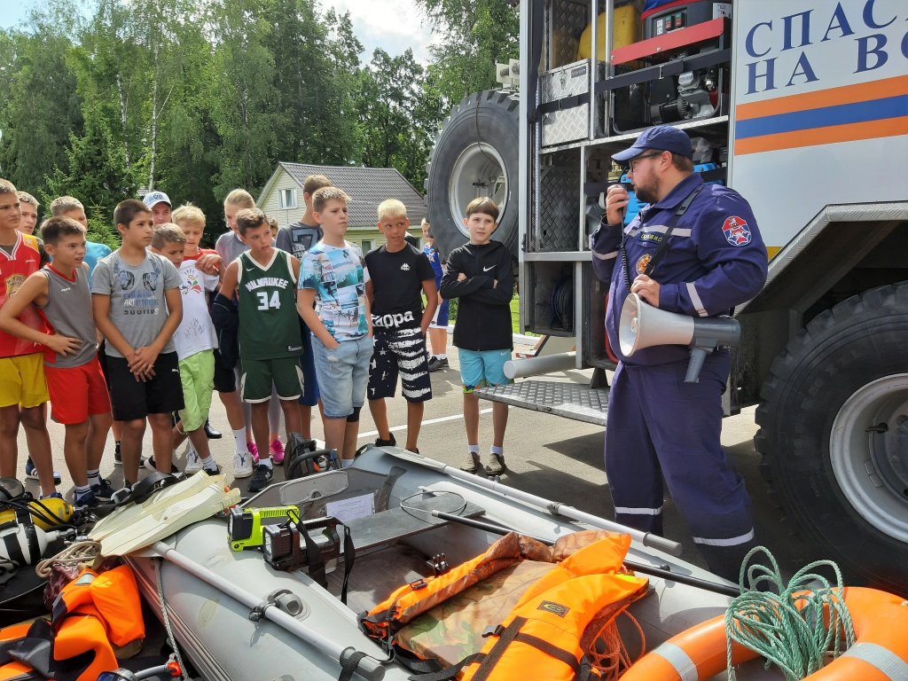
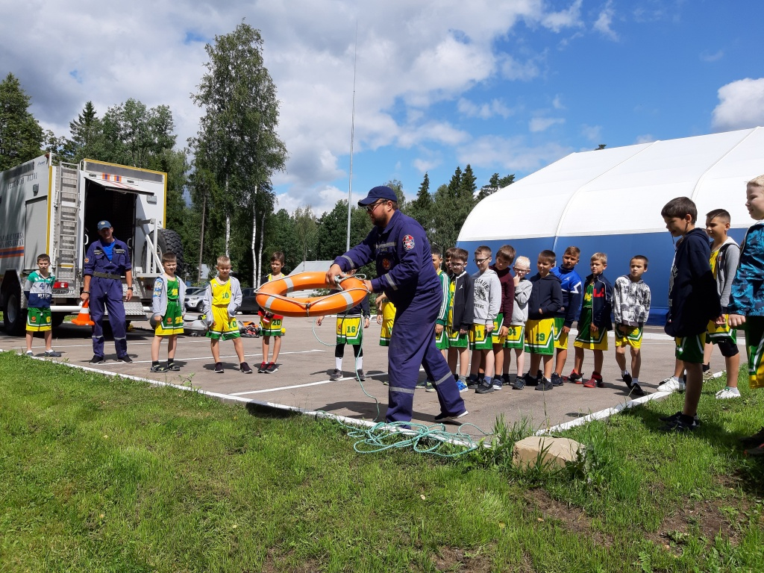

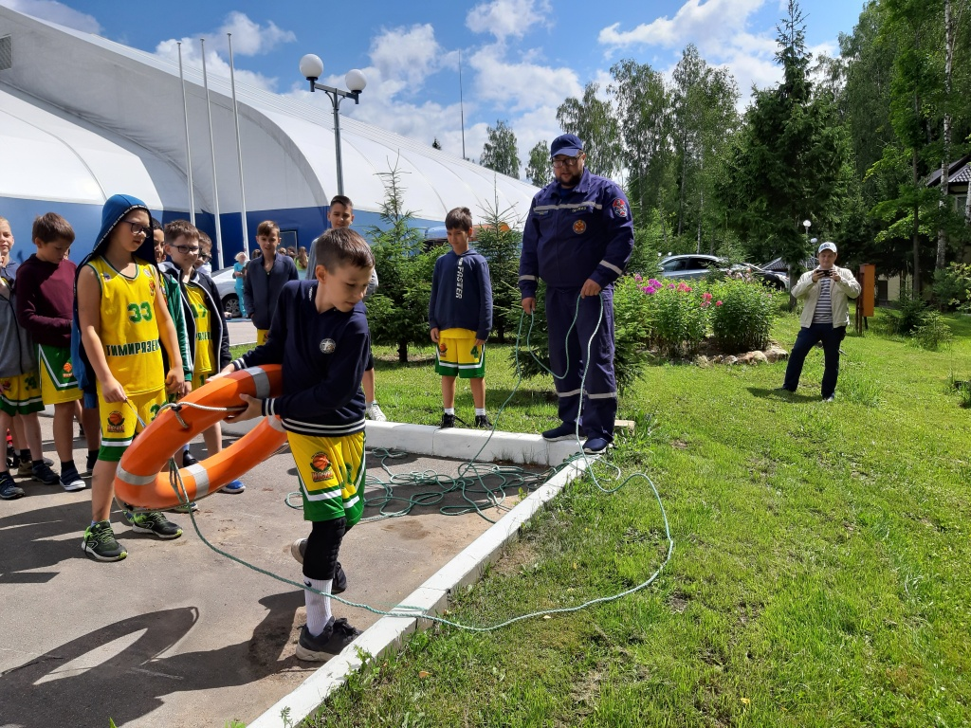
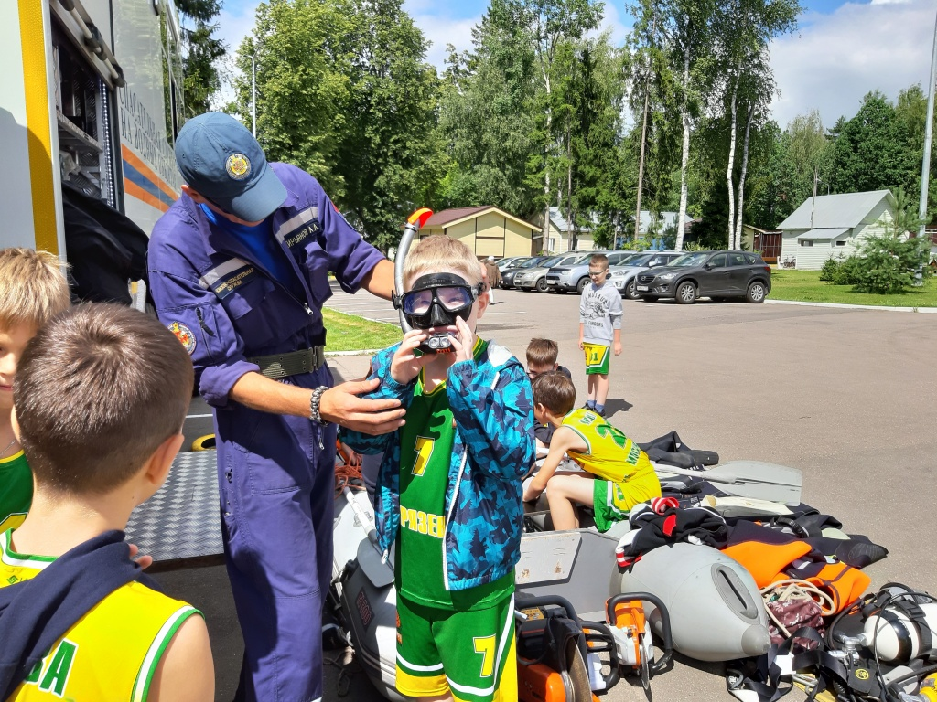

Адрес страницы: http://mgpss.mos.ru/presscenter/news/detail/8343392.html
ГКУ «Московская городская поисково-спасательная служба на водных объектах»

